**Отчет**

**о проведении Всероссийского открытого урока**

**по «Основам безопасности жизнедеятельности» в МКОУ «Ансалтинская СОШ»**

|  |  |  |  |  |
| --- | --- | --- | --- | --- |
| Муниципальный округ (район) | Приняли участие | | | Приглашённые гости |
| Количество ОО | Количество педагогов | Количество учащихся |
| МКОУ «Ансалтинская СОШ» |  | 25 | 346 | Сайпудинов М.М. – участковый ПДН; Магомедова Г.А. – сотрудник полиции. |

**Пояснительная записка:**

В соответствии с совместным приказом МЧС России и Министерства

просвещения Российской Федерации от 15.01.2019 г. №18, в рамках апробации основных положений Концепции преподавания учебного предмета «Основы безопасности жизнедеятельности» в Российской Федерации Минобрнауки РД,

02 сентября 2019 года В МКОУ «Ансалтинская СОШ» был проведен Всероссийский открытый урок подготовки детей к действиям в условиях различного рода экстремальных и опасных ситуаций, в том числе в местах массового пребывания людей, адаптации после летних каникул.

02 сентября 2019 года для учащихся 2-11 классов в рамках организации Всероссийского открытого урока по «Основам безопасности жизнедеятельности» учитель ОБЖ Гаджигереев С.М. и классные руководители провели урок по пропаганде культуры безопасности среди подрастающего поколения.

           Целью данного урока являлась необходимость выработать единый подход к формированию безопасности жизнедеятельности, привлечь внимание учащихся к проблеме повышения культуры безопасности жизнедеятельности подрастающего поколения, более эффективного усвоения теоретических знаний, учебной дисциплины «Основы безопасности жизнедеятельности».

В ходе урока была доведена информация о необходимости формирования у учащихся навыков распознания и оценки опасных факторов среды обитания человека, нахождения способов защиты от них, безопасного поведения в чрезвычайных ситуациях, выработке умений защищать свою жизнь и здоровье, оказывать первую помощь пострадавшим.

Урок был построен в форме беседы, повторили общие сведения о наиболее вероятных источниках опасностей и угроз, механизмах негативного воздействия и масштабах последствий, способах, силах и средствах обеспечения безопасности в ситуациях, с которыми они могут столкнуться в жизни. Более подробно остановились на темах, связанных с чрезвычайными ситуациями (ЧС) природного характера.

Провели практическую работу, как вести себя в экстремальных ситуациях. Количество опасностей в повседневной жизни, к сожалению, не уменьшается. Все это увеличивает вероятность возникновения тяжелых последствий. Человек же настолько свыкся с опасностями, что часто не думает о них, пренебрегает мерами предосторожности. Можно, конечно, стараться избегать опасных мест, но в настоящее время это не всегда возможно. Поэтому, чтобы не попасть в беду, необходимо знать о возможных опасностях, учитывать их особенности и правильно вести себя. Задача этого занятия — не только познакомить учащихся с этими опасностями, но и научить правильно вести себя в ЧС, чтобы сохранить здоровье, а может быть, и самое главное – жизнь.

Также на уроке уделили большое внимание профилактике экстремизма и терроризма.

С особым вниманием и большим удовольствием дети слушали приглашенных гостей:

Сайпудинова М.М. – участкового ПДН; Магомедова Г.А. – сотрудника полиции.

**Фотоотчет:**

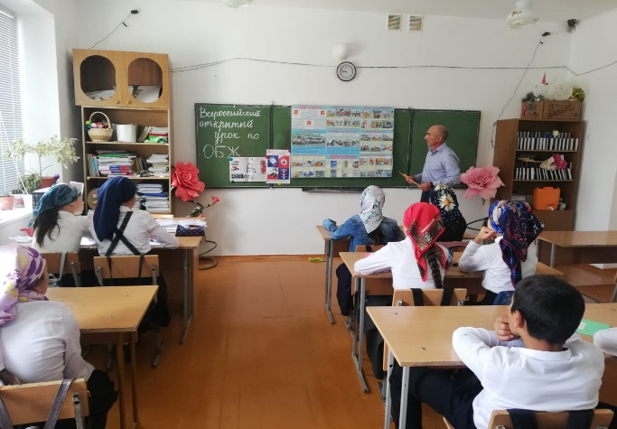 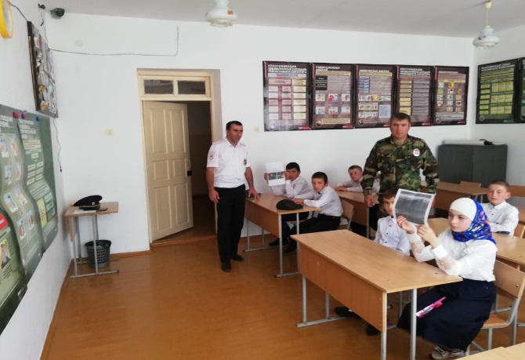

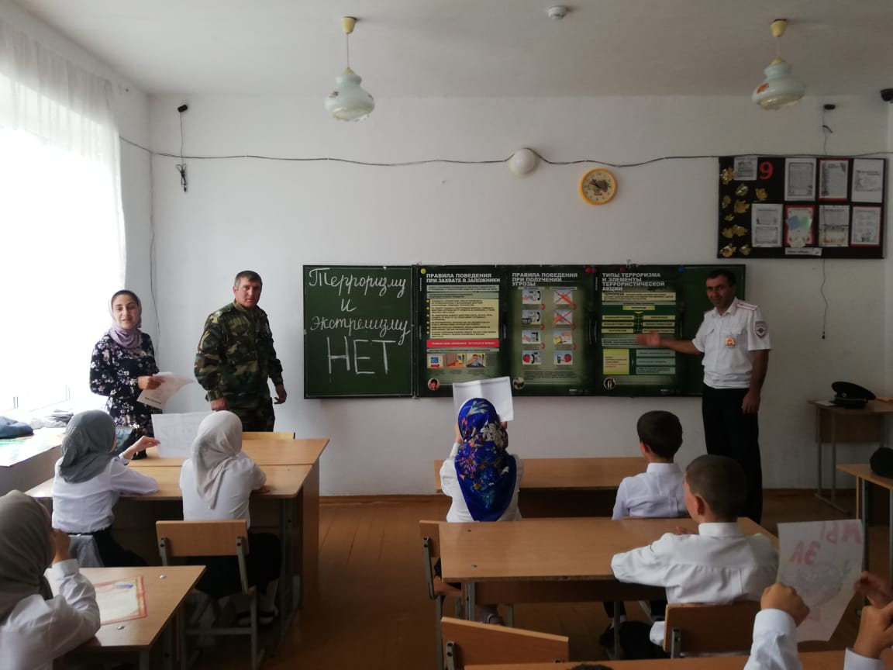 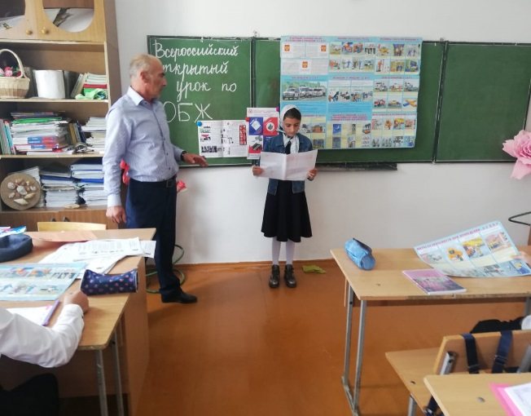

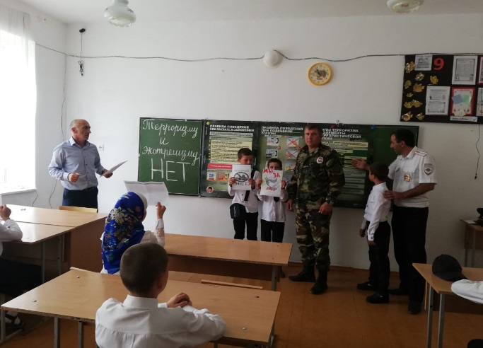 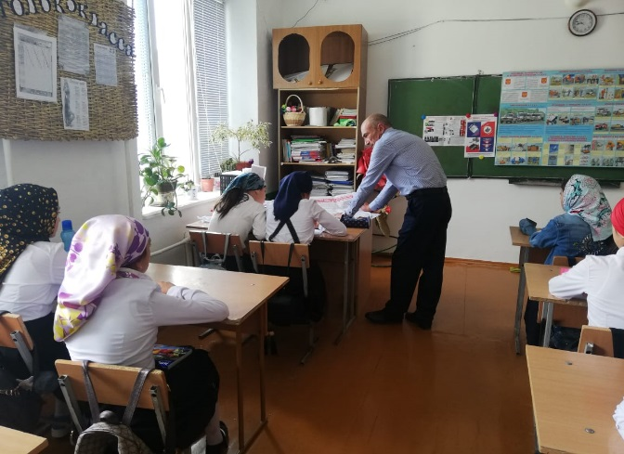

Закончил урок учитель ОБЖ следующими словами: «Мы заканчиваем наш урок и желаем вам, ребята, действовать в жизни так же дружно и обдуманно, как сегодня на уроке.

Запомните: ваша безопасность в ваших руках!»

Заместитель директора по ВР:    / Узаирова Р.А.